Шарайна № 7
23 ақпан
Қазіргі Жезқазған еліміздің үлкен орталығы.
Сонымен бірге жүз мың тұрғыны бар әдемі қала.
Жасанды Кеңгір көлінің жағасына салынған қала ғажап жоспарланған.
Тамаша көгалдандырылған.
Академик Қаныш Сәтбаев.
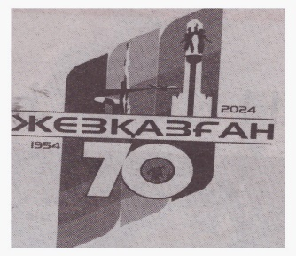
ӨРКЕНДЕУ МЕН ӨРЛЕУ ЖОЛЫНДА
Бағзы заманннан желі тартатын Жезқазғанның тарихын ақтарған жан оның өркендеу мен өрістеу шақтарындағы талай мәліметке тап болады. Бүгінде ел арасында сары мыстың Отаны аталып кеткен Жезқазғанның қала болып қалыптасқанына 70 жыл толып отыр.
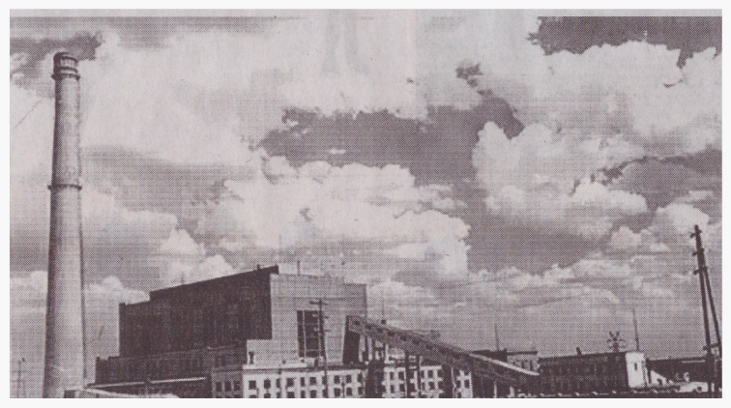
Жезқазған деген сөздің түп тамыры көне заман бастауына жетелейді. Оның тарихы жер бетіндегіөркениеттің даму кезінде мыс-кен орнының болғанын, өндірілгенін көрсетеді.мыс кен түрінде көрініс берген орындар, оның қазындылары қола дәуірі тарихымен тығыз байланысы екенін екендігі Геродоттың еңбектерінде тұңғыш рет аталады. Жезқазған кен орындарында мыс кенін өндіру көне дәуірде басталған. тас үйінділері арқылы ертедегі кен қазушылар 1 мил. Тоннадан астам тотыққан мыс кенін өндірген туралы қортынды жасауға мүмкіндік береді.
Капитан Рычков өзінің 1771 жылғы «Күнделік жазбаларында» Жезқазған мыс кені туралы неғұрлым жан-жақты жазды. Осыдан кейін әртүрлі ресейлік экспедициялар пайда болып, өнеркәсіпші Н.Ушаков 1847 жылы мыс кен орнын ресми түрде тіркеді. Қарапайым шахталар мен Қарсақбай байыту фабрикасының, Байқоңыр көмірінің негізінде ағылшын концессионерлері кен орнын игере бастағаны белгілі. Қазан төңкерісі оларды қуып шықты. Кеңес дәуірінде Қарсақбай мыс қорыту зауыты толығынан салынды. 1928 жылдың 19 қазанында Жезқазған кенінен тұңғыш мыс алынды.
Қазақтың ұлы ғалымы Қаныш Имантайұлы Сәтбаевтың қажымас еңбегі мен мақсатты табандылығының арқасында кен барлау жұмыстары кеңінен жүргізіліп, соның нәтижесінде жас геолог ағылшындар мен Мәскеу шенеуліктерінің нақұрыс болжамына қарамастан Жезқазған кен орындарында кеннің мол қоры бар екенін дәлелдеді.1931 жылы Үлкен Жезқазған комбинатын салу туралы Кеңес үкіметінің шешім қабылданды. 1943 жылы құрамында 17 шахта және ашық әдіспенигеруге арналған 3 карьері,Қарсақбай зауоты мен Байқоңыр көмір мен орны бар.КСРО түсті металлургия министірлігінің Жезқазған мыс-комбинаты құрылды.1958 жылы КСРО түсті металлургия Министірінің бұйрығымен өнеркәсіп торабының барлық кәсіпорындары енетін.Жезқазған кен-металлургия комбинаты құралды. Виктор Васильевич Гурба оның тұңғыш директоры болды.
1954 жылы 20 желтоқсанда Қазақ КСР Жоғарғы Кеңесі Призидиумның Жарлығымен Үлкен Жезқазғанның шағын қалашығы Жезқазған қаласы болып бекітіліп, оның құрамында «Жезқазған кенті, жұмысшы поселкесы және жаңа салына бастағанНикольск қалашығы, (Қазір Сәтбаев) қаласы нді.
1964 жылдың наурыз айында Жезқазған кен металлургия комбинатына Қ.Сәтбаевтың есіміберілді.» Еңбектегі ерен табыстары үшін комбинат 1966 жылы 14 мамырда Ленин орденімен марапаттады. Білім беру мен мәдениет салалары дамыды. Жезқазған республикадағы алғашқы қалалардың бірі болып телевизияны игерді. Металлургтер, құрылысшылар мен кеншілер сарайы және мәдени орталық ретінде бірнеше кинотеатрлар жұмыс істеді. Қ.И.Сәтбаев атындағы жезқазған кен металлургия камбинаты жанынан қарағанды политехникалық институтының кешкі факультеті ашылды.1992 жылы Жезқазған тау-кен технологиясы институты шаңырақ кетеді. Оның негізінде Жезқазған педагогтік институты біріктіріп, бүгінгі күні Ұлытау-Жезқазған өңіріне ғана емес, республикамызға танымал. Б.А.Байконуров атындағы Жезқазған университеті құрылды.
Академик Қаныш Сәтбаев Жезқазған қаласының қалыптасуына бастап, оның дамуына баса назар аударып, мол көмек көрсетті.Оның танымсыз қамқорлығының арқасында теміржол мен элктржелілер келуі. Кеңгір су қоймасы мен алып шахталардың, байыту фабрикаларының, мыс қорыту зауытының салунуы орталық Қазақстанда индустрия алыбының туғанын шындыққа айналдырды. 1973 жылы жезқазған қаласы жаңадан құрылған Жезқазған облысының орталығы болды. Жезқазған кендерінде мыспен қатар басқа да элементтер аз емес. Қаныш Имантайұлы Сәтбаев былай деген болатын: «Әрине, Жезқазған кенінде мыс саны басым, дегенмен ол айқын көпметалды кеніш және 20 негізгі бағыңқы және шашыранды қамтиды».
Өңірдегі мыс қорыту зауытында таза мыс өндірумен қатар аммоний перонатын, күкірт қышқылын, алтын, күмісі мен қорғасына бар тозаңдыны өндіру игерілді. 1995 жылы Жезқазған мыс қорыту зауытында осмий алынып, Жезқазған кен орындарының кенінен металдарды кешенді айыруда жаңаталпыныс жүзеге асырылды.
Жезқазғанды қала деңгейіне көтеріп, оған облыс статусын беру жолында өткен ғасырда қыруар жұмыстар атқарылды. Соның бір сыпырасына тоқталып етсек артық болмас. 1960 жылы 8 желтоқсанда Жезқазған телевизия студиясы жұмыс істей бастады. 1961 жылдың көктемінде Жезқазғанда қазақ ССР Ғылым академиясының, республика геология және жер байлығын қорғау министірлігінің, Қарағанды халық шаруашылығы кеңесінің және Жезқазған кен-металлургия комбинатының біріккен сессиясы болды.1963 жылы Жезқазғанда екінші байыту фабрикасы іске қосылды.1970 жылы Жезқазған түсті металл ғылыми-зерттеу,жобалау институтықұрылды.
Бүгінде мысты шаһардың экономикалық негізіне айналған«Қазақмыс» корпарациясының құрылымдарын қайта құру жұмыстары 1998 жылдың соңында аяқталды.Қаныш Имантайұлы Сәтбаевтың Үлкен Жезқазғанды қалыптастырдағы еңбегінің игілігін бүгінде жезқазғандықтар көріп отыр.Саф алтынмен пара-пар қазақ мысы өңірді ғана емес,тұтас ел экономикасына өлшеусіз үлес қосуда.
Қазақстан Республикасының Президенті Қасым-Жомарт Тоқаев 2022 жылдың наурыз айында «Жаңа Қазақстан жаңару мен жаңғыру жолы» атты Қазақстан халқына арналған ЖолдауындаҰлытау облысын құрып, оған осы статусты беру жөнінде шешім қабылданғанын жеткізді.25 жылдан соң қайта оралған бұл мәртебе қалың жұртты қуанышқа кенелтті. Облыс мәртебесін алу Жезқазғанның болашағына деген сенімді ұлғайта түсті.
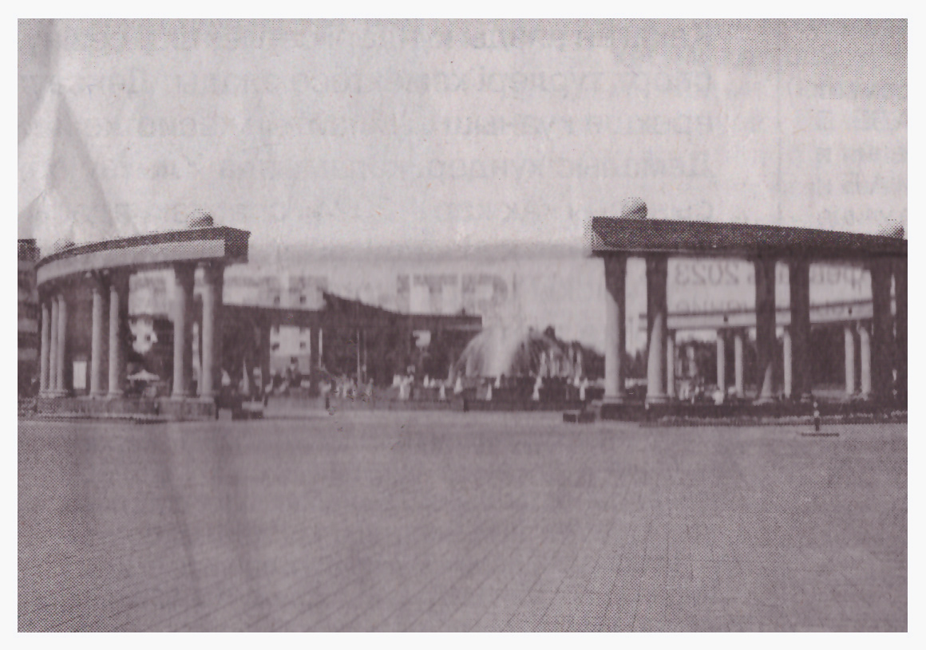Жезқазған-мыс бұлағын ағызған ежелгі металлургияның бастауы десек , оның осы бағыттағы игілікті шаруасы қазірде жүйелі түрдежүзеге асып келеді.Бұл шахардың 70 жылдық тарихында өркендеу де құлдырау да болды. Өз алдына жеке облас атанып, бөлек шаңырақ тіктеп жатқан тұста одан әрі дамытып, гүлдендіру әрбіріміздің міндетіміз деп білемін.
Расул Болат
Суретте:1. Жезқазған байыту фабрикасы.
2.Жезқазғанның кәзіргі келбеті.

